行政院及所屬各機關出國報告出國報告（出國類別：考察）

112年度溪州鄉民代表會

國外考察團報告書

出國人員：主席 莊正雄 副主席 蔡華南
鄉民代表 廖文雄 鄉民代表 吳鏡楨
鄉民代表 塗明琴 鄉民代表 鄭任凱
秘書 蕭麗英 組員 陳景伶等8員
派赴國家：泰國
出國期間：112 年 5 月 28日至 6 月 02 日
報告日期：112 年 7 月 14 日

目 錄
壹、摘要-----------------------------------3
貳、行程紀要-------------------------------5
參、參訪內容重點---------------------------5
肆、心得與建議----------------------------13
伍、附件一:選派人員名單-------------------15
附件二:相關照片-----------------------16

壹、摘要
從 2016 年蔡英文總統就任以來，「新南向政策」逐漸成為我國外交為首之政治與經濟、文化及產業等等多面向之對外尋找出路之施政主軸，而政府推動新南向政策的主要目的，就是在為臺灣的社會、經濟及文化的全面發展，找到新方向及新動能，進一步提升臺灣民眾的生活品質，並藉此建立我國和東協、南亞甚至擴及到紐澳地區等國家，期盼有更廣泛的連結與對話，以及更緊密的合作， 共同開創區域的繁榮發展。隨著產業面之工商農漁等行業之工資及經營成本的上漲，台商又逐漸增加對東協國家的投資，新南向政策持續受到我國政府的重視，本會為開拓行政人員的國際視野，今年 2023 年五月期間， 利用定期會開議前夕之空檔，由本會莊正雄鄉民代表會主席領隊，包含蔡華南副主席與鄭輝煌農會理事長等考察團一行 21 人，於 2023 年 5 月 28 日至 6 月 02 日泰國曼谷與芭達雅等地公務考察活動〈詳如後面所述〉俾利提升本會整體議事運作及行政效能，並作為監督彰化縣溪州鄉施政推動之參考。

泰國的正式全稱為「泰王國」，在過去，泰國一直以「暹邏」作為國名。1945 年 9 月 8 日，泰國復稱為「暹羅王國」，1949 年 5 月 11 日，暹羅正式更名為「泰王國」。泰國位於中國和印度間中南半島之心臟地帶。舉國上下尊崇佛教。多個世紀以來， 一直是東南亞地區宗教、文化和多個民族的匯集地。泰國面積約五十萬平方公里，與法國國土
相若。人口約六千餘萬。泰西北與緬甸 為鄰，東北接寮國、東連柬埔寨，南部與馬來西亞接壤。泰國主要 分為五大區域：（1）北部：多山區叢林地形，山林景緻迷人，日常工作仍靠大象操作，也是泰國最涼爽的地區，最具代表性的城市 即為清邁與清萊。冬季氣候清涼，可種植櫻桃和桃子。（2）東北部：當地人稱為「伊森」的東北部屬湄公河流域，是山巒起伏的高 原地帶，亦為 5,600 年前上古銅器時代文化薈萃的區域，受到鄰國高棉與寮國的影響而孕育豐富文化歷史及民俗節慶。（3）東部： 最著名的觀光景點是芭達雅，而沿海星羅棋布的島嶼中，有許多更 是觀光勝地，例如沙美島、昌島等。（4）中部：平原土地肥沃， 盛產大米和水果，山脈和河谷縱橫交錯，是發展水力發電的理想地 區。曼谷即位於泰國中部，其他如華欣、七岩、大城等，都是中部 的著名景點。（5）南部：擁有潔白海灘、成群島嶼及豐富天然資源，例如錫礦、橡膠園和漁產。被安達曼海域與暹邏灣所包圍的泰 南，有世界最好的海灘，除了普吉島，蘇梅、帕安島、龜島等都是 絕佳的度假或潛水勝地。

泰國當地居民其實是由多種民族組成。主要有泰人、蒙人、高 棉人、寮國人、中國人、馬來人、波斯人和印度人，可說沒 有純種的泰國人。因此泰人體型、骨格高矮不一、五官輪廓各異 ，而膚色深淺也有很大差別。大約有八成泰人與農業攀上關係。 在相當程度上，農業直接或間接受到宗教的節日和儀式的影響， 所以泰國是極具文化特色的國家。

貳、行程紀要
此次考察行程規劃，首日 5 月 28 日早上由桃園機場飛往泰國首都也是最大城市曼谷〈BANGKOK〉，落地後參訪了粉紅象神，晚上參訪美軍俱樂部徒步區。第二天與第三天 5 月 29 日至 30 日從曼谷驅車南下，往芭達雅和羅勇市前進此次考察主要行程，參訪東芭樂園文化村、羅勇府SuphattraLand 素帕他觀光水果園等地。30 日下午從羅勇市返曼谷，參訪綠山國家公園(遊園車)。第四天 5 月 31 日，參訪丹能莎朵水上市場〈搭船〉、樹中佛寺廟、暹羅古城 76 府，第五天 6 月 01 日則搭乘嘟嘟車遊老曼谷，還參訪了大皇宮、玉佛寺、THAMAHARAJ 瑪哈拉碼頭文青市集、臥佛寺、曼谷國家博物館等地。第六天 6 月 02 日早上參訪曼谷四面佛後，至曼谷機場搭機返回桃園機場，結束此次考察總共六天行程。

參、參訪重點
此次考察行程規劃，首日 5 月 28 日上午 09 點 25 分搭乘中華航空由桃園飛往泰國首都也是最大城市曼谷〈BANGKOK〉，抵達為當地時間約 11 點〈泰國比台灣慢 1 小時〉。辦理入境後，5 月 28 日下午 南下往芭達雅的路上參訪了粉紅象神。象神迦尼許（Ganesh）是濕婆神（Shiva）與雪山女神（Parvati）的大兒子，掌管財富、智慧、功成名就之神。不論學生、還是即將參與考試的人，或是求正財、偏財都會來拜，這也是象神在泰國人心目中如此重要的原因。這裡供奉的巨大象神，高16公尺、寬22公尺，在2010年修建完工，號稱泰國、甚至世界最大側臥姿態的象神，粉紅的色澤漂亮，加身上相當華麗的飾品，更加鮮豔且飽滿。泰國參拜的信眾也把粉紅色當作幸運色。象神的4隻手當中，一隻持著蓮花，另一隻則拿著斷掉的象牙，另外兩支擺出休閒優雅的動作。象神基座，由32隻「多顏色、多種表情」的象神雕像圍繞著，每尊雕塑超級細緻，旁有解說文，信眾繞行時都不忘了用手摸摸象神的鼻子與象牙來祈福。
入夜，我們參訪了美軍俱樂部徒步區，是芭達雅最著名的觀光區之一。這個區域以其繁華的夜生活和充滿活力的氛圍而聞名，吸引了大量的遊客和當地居民。美軍不夜城徒步區是一條長約一英里的步行街，每天從傍晚開始，會將街道關閉交通，讓步行者自由漫遊。這裡有無數的酒吧、夜店、餐廳、商店和夜市攤位，提供各種娛樂和購物選擇。這個區域的主要特色之一是其鮮豔多彩的霓虹燈光和各種繽紛的裝飾。街道上充滿了音樂、節奏和活力，許多酒吧和夜店會播放音樂，提供現場表演和舞蹈表演，吸引著遊客們的注意。體驗了當地的夜生活後，我們前往位於芭達雅的飯店結束第一天的行程，為隔天重要的考察行程作準備和休息。
第二天 5 月 29 日一大早，第一站參訪七珍佛山，僅有兩百多公尺高的七珍佛山山頭，蘊含七種顏色的寶石，剖半的山壁上刻有以金條打造的釋迦牟尼佛佛像，端坐在蓮花座上，慈目注視著泰國子民，當地人大多虔誠信佛，常到此坐禪祈福；相傳七珍佛山中供奉釋迦牟尼佛的舍利子，許多泰國居民相信，此地擁有極好的磁場與靈氣，時常來此祈禱泰皇健康長壽。第二站來到東芭樂園文化村，佔地1600多畝，泰國皇家禦用園林大師畢生傑作，1600多畝的園林內有法國花園，蘭花園，蝴蝶山，石藝群，人工湖等獨特的園林設計，該樂園被列為世界十大花園樂園。東芭樂園原先僅是私人植物園，創辦人是泰國十大首富之一的泰籍華人王金亮先生，隨後該樂園受到泰國王后賞識擴大經營，園內花園足以媲美泰國國家植物園，是座複合式文化村，結合傳統博物館，介紹泰國傳統文化特色。園區內主要分為3大節目，分別是泰國民俗表演、大象表演以及植物園。園內設有文化村，可欣賞到指甲舞、竹竿舞等泰國傳統歌舞表演，同時會穿插泰拳表演、重現泰緬大戰表演等節目。
第三站我們進行農業行銷觀摩，來到了羅勇府SuphattraLand 素帕他觀光水果園。這個水果園佔地大約 60 甲地，種植了各種豐富的水果樹和其他農作物，並提供訪客們一個深入了解泰國農業的機會。在素帕他觀光水果園，遊園車的司機也會兼任導覽人員，沿路會用著輕鬆有趣的方式來介紹園內所種植的水果種類及各處風光景色，了解不同水果和農作物的種植過程。園區內種植了許多水果樹，如榴槤、椰子、山竹、龍眼、蓮霧等，訪客可以欣賞到這些水果的生長過程和成熟時的景象。此外，水果園也提供了一些互動活動，例如水果品嚐和採摘。訪客可以品嚐到新鮮、熟透的水果，並親自參與水果的收穫體驗。這對於那些想要體驗泰國農業生活和享受新鮮水果的遊客來說，是一個很好的機會。素帕他觀光水果園還設有展覽館和教育中心，展示了農業技術和農產品加工的相關信息。訪客可以了解到關於農業種植、灌溉、肥料使用和產品加工等方面的知識。這對於對農業感興趣的人來說，是一個學習和交流的場所。此外，水果園還設有一些餐廳和咖啡廳，供訪客休息和享用園內的特色吃到飽菜單-新鮮水果和當日現採的新鮮有機蔬菜，並在愉快的環境中享受用餐體驗。
第三天返回曼谷的途中，我們參訪了綠山國家公園。這個開放式動物園以其多樣的動物種類和保護工作而聞名，提供給訪客們一個與野生動物近距離接觸的機會。綠山國家公園佔地約 650 萬坪，擁有廣闊的綠色空間和自然環境。園區內棲息著多種動物，包括大象、獅子、老虎、長頸鹿、熊貓、袋鼠、鳥類等。遊客可以參觀這些動物的棲息地，觀察它們的行為和生態習性。動物園致力於野生動物保護和環境教育。園區內設有保育區，專門用於繁育和保護濒危物种。此外，園區還舉辦各種教育活動和展覽，向遊客們介紹野生動物的重要性，提高對野生動物保護的意識。
夜晚來臨，我們回到了曼谷，參訪了Iconsiam 室內水上市場，該市場位於湄南河（Chao Phraya River）畔，是一個結合購物、娛樂和美食的綜合性商業設施。Iconsiam 室內水上市場的建築設計非常壯觀，擁有現代化的外觀和大量的玻璃窗，讓遊客可以欣賞到湄南河的美景。市場內部設有多個樓層，展示了來自世界各地的奢侈品牌、時尚品牌、精品店和本土品牌。該市場的特色之一是其室內的水上街區，這個區域模擬了傳統的泰國水上市場，有小船在水上行駛，攤位上展示了各種當地商品，包括食品、手工藝品和紀念品。接下來我們搭乘了遊艇夜遊湄南河，在船上邊看著令人屏息的夜景，邊享用晚宴。
第四天 5 月 31 日，這三天的行程都聚集在曼谷附近，首先參訪丹能莎朵水上市場〈搭船〉，有泰國東方威尼斯之稱。河的兩岸擠滿了商家，河面上亦擠滿了賣觀光客的各式藝品船，它位處曼谷西南方 80 公里處，這個景點特別是歐美人士到泰國必訪之處，人潮與船潮幾乎塞爆整個河道，各式傳統泰國手工藝品充斥沿岸商家叫賣聲中，只可惜同質性高些，但其餘叫賣日用雜貨與小吃涼水等小船與商家，搭配川流不息之人與船，各色各國人種觀看喊聲，亦可言為一種特別之泰國風情。
再來來到瑪哈泰寺，而樹中佛寺是這座寺廟的一個著名景點。樹中佛寺的特點是一尊被大樹包圍的佛像頭部。據信，當阿瑜陀耶（Ayutthaya）在1767年被緬甸軍隊摧毀時，這座佛像的身體遭到嚴重破壞，但佛像的頭部卻神奇地被一棵巨大的菩提樹所包圍。隨著時間的推移，樹的根系逐漸長大且纏繞著佛像頭部，形成了獨特的景觀。這個景點被視為神聖的，並吸引了大量的信徒和遊客前來參觀。我們在寺廟內觀看這尊樹中佛像，欣賞樹根纏繞著佛像頭部的奇特景象。這座佛像被認為具有神聖的力量，並被供奉和崇敬。除了樹中佛寺，瑪哈泰寺本身也是一個重要的佛教遺址。這座寺廟建於14世紀，是阿瑜陀耶王朝的國家寺廟。在經歷多次修復和重建之後，寺廟仍然保留著一些壯麗的建築結構，如塔式結構（chedi）和殿堂。
暹羅古城 （前稱古城76府）是一個位於泰國北欖府Samut Prakan，號稱世界上最大的露天博物館 佔地約200英畝。由於泰國富商Lek Viriyaphan 自小就對藝術感興趣，再加上對泰國的熱愛，暹羅古城 在1963年開始興建，裡頭擁有超過116座泰國著名古蹟和建築，有少量按照真人大小1:1建造的建築，也有按照比例縮小的版本。我們參觀到模擬的宮殿、寺廟、古代遺址和傳統民居等建築物。每個建築都被精心重現，以呈現當地的建築風格和文化特色。欣賞到泰國傳統藝術和建築的美麗，並深入了解泰國不同地區的歷史和文化。此外，古城76府還有一條仿照河流的人工水道，可以搭乘小船遊覽公園。欣賞到公園內的水上建築和景點，感受到水上生活的一部分。
考察的第五天，我們搭乘了嘟嘟車遊老曼谷，透過獨特而刺激的方式深入感受曼谷的街道風情和文化。接下來我們前往大皇宮和玉佛寺，兩者位於同一個區域。大皇宮是泰國國王的官方居所和政府場所，是一個宏偉壯觀的建築群，代表著泰國的歷史、文化和宗教。大皇宮佔地約21.8萬平方米，內部包括多個建築物、寺廟和花園。其中最著名的建築是瓦拉康宮（Phra Maha Prasat），是泰國國王舉行重要官方儀式和活動的場所。瓦拉康宮是一座富麗堂皇的建築，屋頂上飾有金箔，周圍有細緻的雕刻和裝飾。在大皇宮內，還參觀到其他精美的建築物，如金塔寺、金府寺、四季館等。這些建築物結合了泰國傳統建築風格和當代藝術，展示了泰國豐富的文化遺產。接著我們來到了玉佛寺，位於泰國曼谷的大皇宮內，是泰國最神聖和重要的佛教寺廟之一。寺廟供奉著一尊非常重要的佛像，被稱為「翡翠佛像」或「玉佛」，被認為是泰國最寶貴的佛像之一。
翡翠佛像是由一塊單塊的翡翠雕刻而成，高約66公分。它被認為具有神聖的力量，被泰國人民視為國家的守護神。每天，寺廟的僧侶會換上三種不同的服裝，分別代表不同的季節。這個儀式象徵著玉佛保護泰國人民的祝福。玉佛寺本身是一座壯麗的佛教寺廟，建於1782年，以供奉翡翠佛像而聞名。寺廟的建築風格融合了泰國傳統和印度教的特色，展示了泰國建築的精湛工藝和細緻的雕刻。寺廟內部有多個殿堂和佛塔，裝飾著金箔、寶石和彩繪玻璃等。
下一站我們抵達臥佛寺，臥佛寺建於16世紀，它的正式名稱是「菩提樹王寺」，但通常被稱為臥佛寺，因為其最主要的特色是一尊長度約46米、高度約15米的金色臥佛雕像。臥佛雕像被覆蓋著金箔，佛像的腳長度約為5米，展示了佛陀涅槃（入滅）時的姿勢。佛像的腳底上刻有108種寶石，代表佛教的108種美德。我們環繞臥佛雕像參拜，並欣賞到其壯觀和莊嚴的氛圍。除了臥佛雕像，臥佛寺還擁有許多其他佛教藝術和文化寶藏。寺廟內部有多個殿堂和建築物，包括主殿、曼谷式塔和四方鐘塔等。這些建築物展示了泰國傳統建築風格和精美的裝飾，其中包括雕刻、壁畫和瓷磚等。
曼谷國家博物館是泰國最大、最重要的博物館之一，位於曼谷的Phra Nakhon區，靠近大皇宮和臥佛寺。該博物館以其豐富的藏品和深入的歷史背景而聞名，展示了泰國的藝術、文化和歷史。曼谷國家博物館建於1874年，是泰國第一個國家博物館。博物館的建築本身就是一個具有歷史價值的建築，擁有泰國傳統風格的設計和裝飾。博物館內部分為多個展覽館，展示了從史前時代到現代的各種藏品。在曼谷國家博物館，可以欣賞到各種文物和藝術品，包括古代的陶瓷、雕刻、佛像、繪畫和家具等。這些藏品展示了泰國歷史和文化的多樣性，從古代的蘇木遺跡到阿瑜陀耶王國和拉瑪王朝的文物。博物館內的展覽以時期和主題為組織，以便遊客能夠更好地理解泰國的歷史和文化發展。展覽了一些重要的展覽包括卡瓦列宮殿的文物、泰國王室寶庫的珍貴藏品、佛教藝術和古代手工藝品。
考察行程的最後一天 6 月 2 日，我們來到了曼谷四面佛，曼谷的四面佛也被稱為菩提樹皇祖四面神或佛牌四面神，是泰國佛教寺廟中一尊廣受信仰的佛像。這尊佛像位於泰國曼谷的「妙香寺」（，該寺廟是泰國最古老且最著名的佛教寺院之一，同時也是曼谷最重要的旅遊景點之一。四面佛佛像特點在於它有四個面孔，分別朝向東、南、西、北四個方向，代表著覆蓋了整個宇宙，以及它能夠照顧四方的眾生。佛像一般以金色、銅色或青銅色展現，並被放置在寺廟的主殿內，供人們前來膜拜。傳說中，四面佛被認為是慈悲和幸運之神，具有保護和庇佑的力量。許多人相信，若虔誠地向四面佛祈禱，他會給予祝福和幫助，尤其是在解決個人的困難、疾病、財務和家庭問題方面。每天，成千上萬的信眾和遊客前來妙香寺，向四面佛進行供奉和祈禱。他們會在佛像前燃點香燭、上香、敲鐘、敲木魚，然後默認自己的祈願或祈禱。感受到泰國佛教信仰的洗禮作為本次考察團活動最完美之終點，下午則至曼谷機場搭機返回桃園，結束此次考察總共六天行程

肆、心得與建議

一、近來文化創意產業發展受到大家諸多重視，從往昔的日本 流行文化、到近年來韓國吹過來之韓流、最近東南亞之泰國在影視 文化等也日漸崛起，我國政府從 1995 年便開始意識到文化產業的
重要性，並開始進行一系列的相關政策研究與擬定，隨後在 2003 年正式將文創產列為國家發展重點計畫之一，希望藉由文化與創意結
合，作為提昇我國全球競爭力的重要策略。眾所皆知，泰國在觀光旅遊發展上的努力與成就，一向在國際上有目共睹。然而走過了亞洲金融風暴，泰國善用文化創意的巧思，不但成功的打造了「泰式美學」的招牌，更是讓泰國的時尚及設計，在國際舞台上發光、發熱，也讓曼谷成了亞洲最傑出及最重要的時尚之都。反觀台灣，本質上我們絕對勝過泰國，如何吸引更多歐美觀光客，比如用台灣在世界有名之美食小吃吸引全球觀光客，進而如何整合藝文團隊及文創產業業者，共同參與各類文創會展或競賽活動，展現台灣文化， 以拓展台灣文化品牌形象，行銷「台灣創造，文化優質」的風格， 將是我們今後的努力目標。
二、台灣與泰國近來無論在經貿或觀光與勞工引進等方面，互 動密切，但根據媒體報導，泰國駐台代表處表示，將在九月中旬在 北高兩地新開設服務處外，泰國辦事處也正在推動更進一步的簽證 電子化措施。目前台灣民眾辦理簽證，需要填妥紙本表格，實地到

辦事處辦理，隔一個工作天後，再跑一趟領取辦完簽證的護照，費 時又費力。現階段將推動讓民眾能夠隨時在手機、電腦上網申請填 表，完成後投進郵筒，幾天後完成泰簽的護照就能寄送到家中。而 我國外交部日前宣布，自八月起延長試辦泰國、汶萊及菲律賓國民 來台免簽證措施，但泰國並未給予台灣民眾免簽。雖開放免簽與否 事涉複雜，各國都有自己的考量。據資料顯示，泰國只給七、八十 個國家免簽，但泰國國民到國外免簽待遇國家或地區只有三十多個，泰國如要再吸引更多台灣人民前往交流互動，光在免簽開放之 互惠上，雙方需更加努力。

三、泰國為東南亞地區極度須重視之國家，特別是在經貿、戰 略觀光等價值上，台灣長久以來與其互動密切，特別是我國長期開 放泰國勞工與婚姻仲介等方面，泰國文化在台灣也早已非罕見。特 別是近年泰國經濟突飛猛進速度驚人，已經逐漸趕上我國經濟水準，而獨特之泰國藝術、宗教、觀光等特色也遠遠吸引超過我們的世界各地旅客前往，泰國這個國家實屬進步中的國度，但平心而 論，出了繁忙雄偉的曼谷國際機場，往曼谷市區路途上，舉目所見的高聳入天際，數百棟般摩天大樓佇立在凌亂缺乏規劃之街道上， 沒有規劃之交通道路、水利設施、市容景觀、環保清潔等等，加上全世界塞車有名的曼谷交通，光這點就可以顯現這個國家仍有非常多非常多進步之空間，但開放又多元之文化包容如第三性、同志文化等等，搭配天然景觀如海島多元又濃情之熱帶國家氛圍，使這個國家吸引全世界觀光客不斷前往，這就是泰國的魅力！

反觀我們台灣，相信我們諸多自然與人文的觀光資源不輸泰國，特別是舉世聞名之臺灣小吃，「台灣-美食之都」等美名，但我們如何吸引全球的朋友，歡迎光臨台灣呢？歡迎光臨彰化縣呢？值得大家省思！並規劃具體可行政策，逐一實現落實，最終讓台灣更好、彰化縣更棒！ 大家一起努力加油！

伍、附件一：考察人員名單

序號 | 單 位 | 職 稱 | 姓 名
1 | 鄉民代表會 | 主席 | 莊正雄
2 | 鄉民代表會 | 副主席 | 蔡華南
3 | 鄉民代表會 | 鄉民代表 | 廖文雄
4 | 鄉民代表會 | 鄉民代表 | 吳鏡楨
5 | 鄉民代表會 | 鄉民代表 | 塗明琴
6 | 鄉民代表會 | 鄉民代表 | 鄭任凱
7 | 鄉民代表會 | 秘書 | 蕭麗英
8 | 鄉民代表會 | 組員 | 陳景伶

伍、附件二：相關照片

粉紅象神參訪
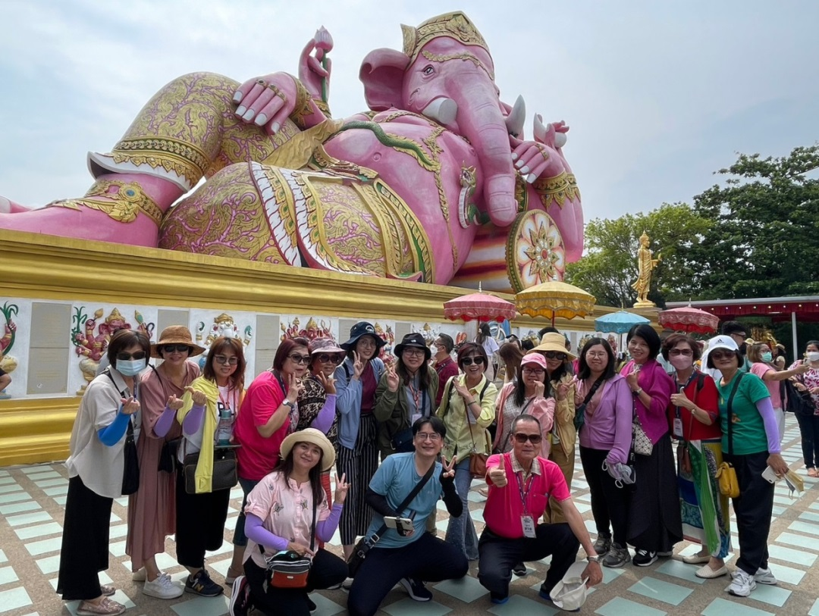

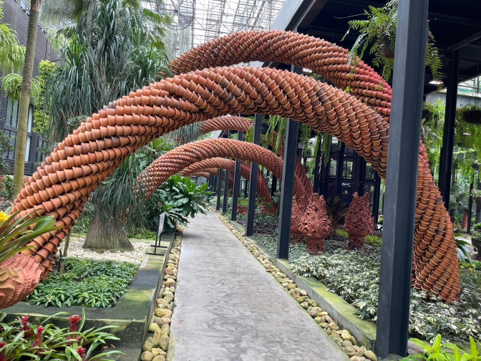
東芭樂園文化村
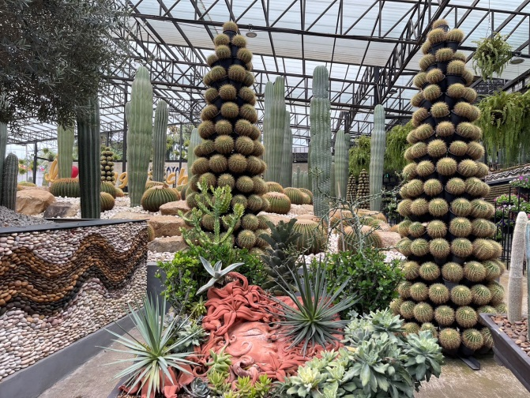

羅勇府SuphattraLand素帕他觀光水果園
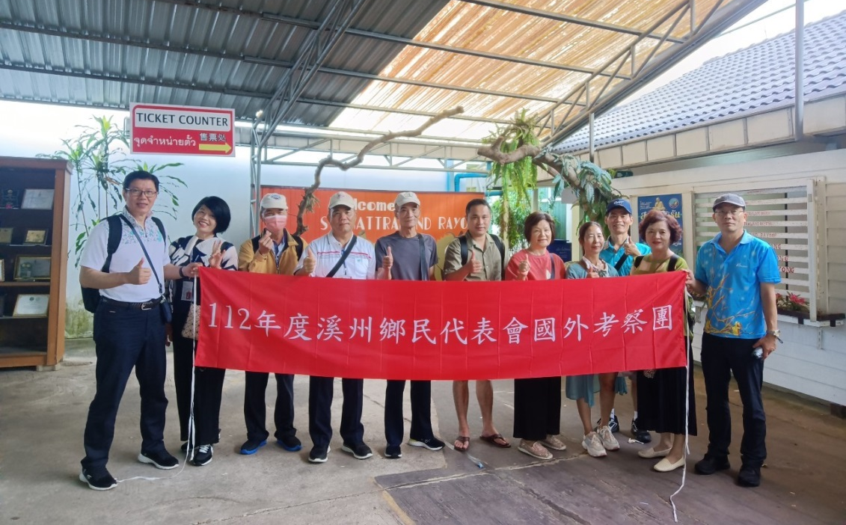

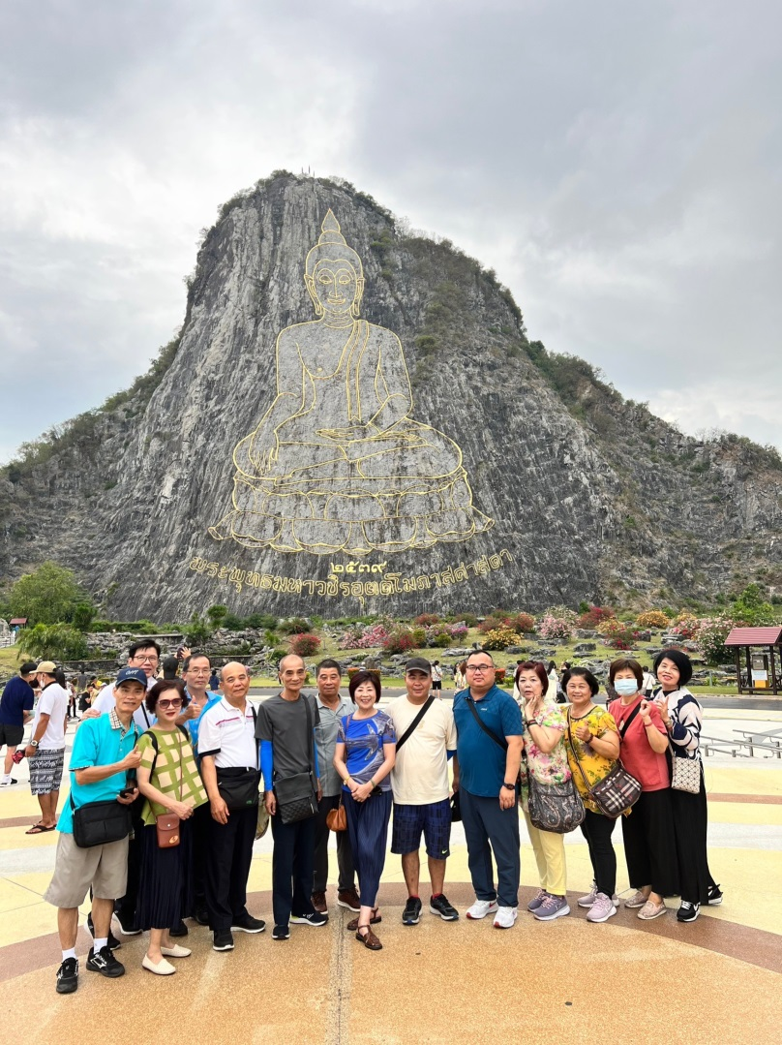
七珍佛山

綠山國家公園
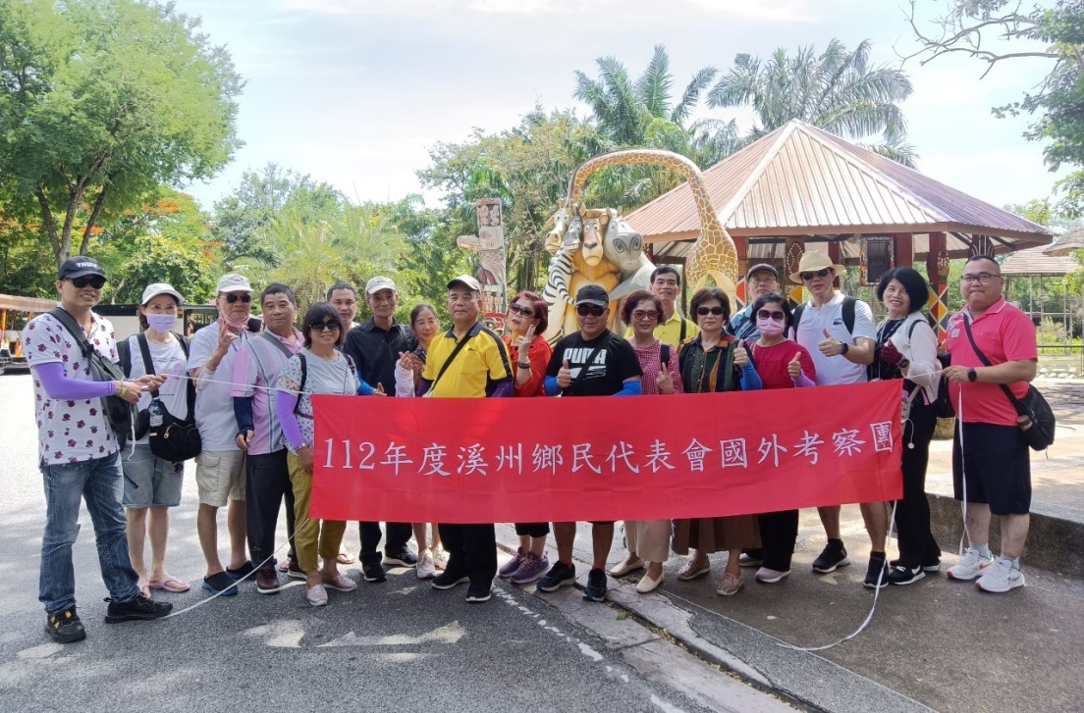

遊艇夜遊湄南河
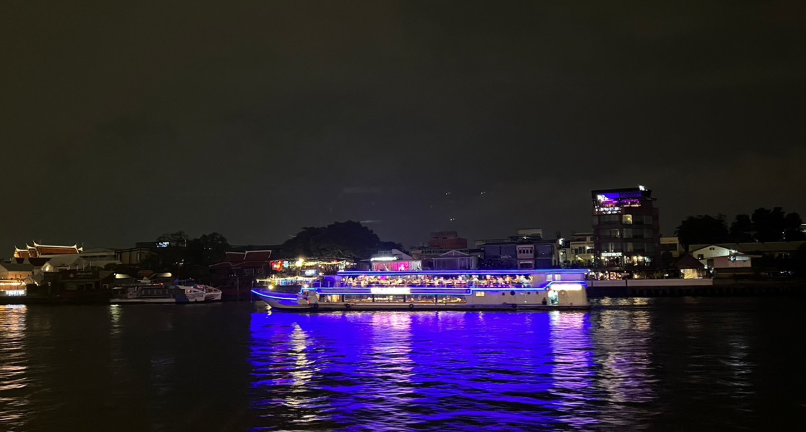

丹能莎朵水上市場
樹中佛寺

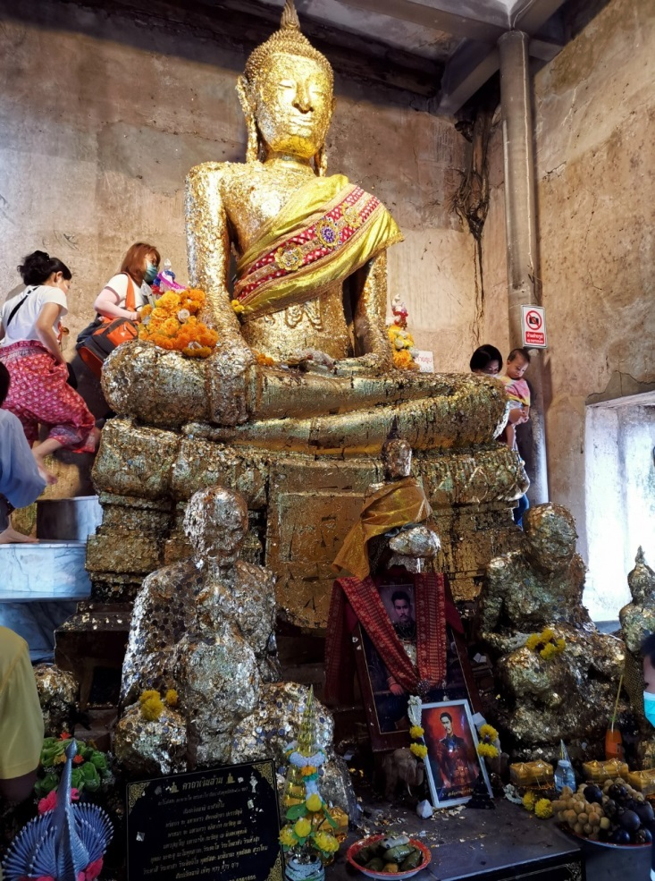

暹羅古城76府
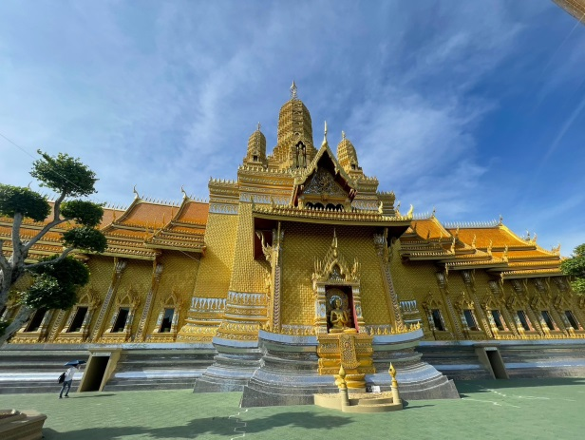

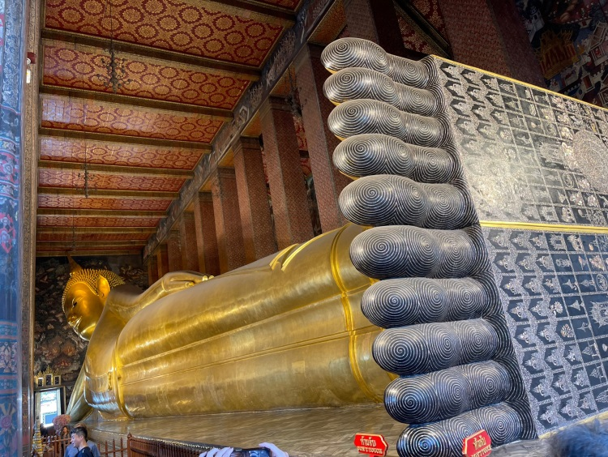
臥佛寺

曼谷國家博物館

